Relatório Fotográfico
Ruas a pavimentar: Rua João Tasch, Rua Valvido Heitor Pereira, Rua Otacilio de Matos, Rua Odorico Goelzer e Rua Otacilio Pinto - Município de Jacuizinho/RS. Extensão Total de 1.398,00 metros.
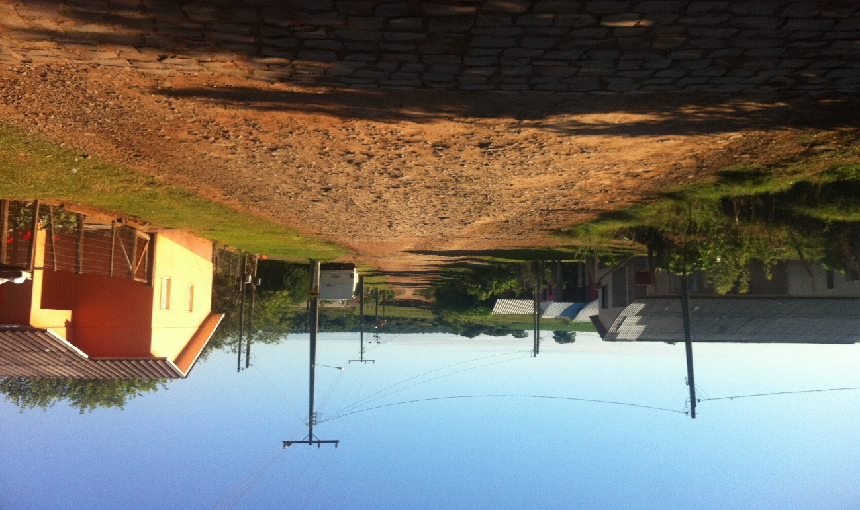Início da Rua João Tatsch, Coord Geográficas (29º2'8.50"S 53º3'9.53"O).

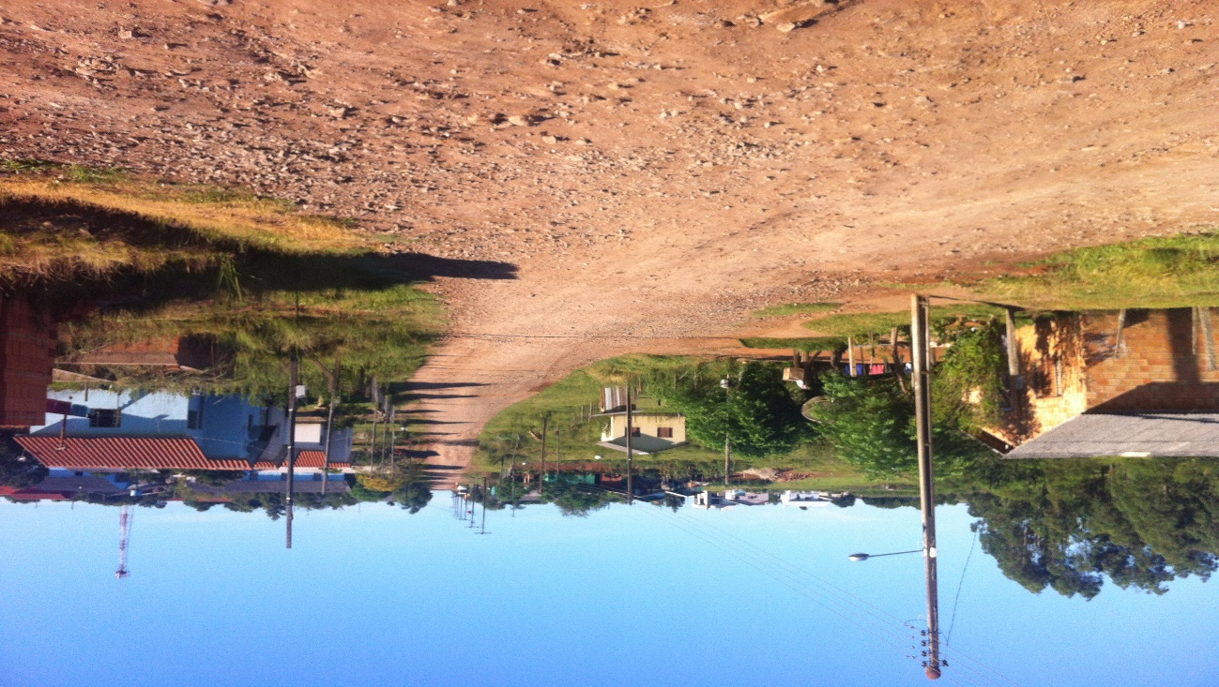 Final da Rua João Tatsch, Coord Geográficas (29º2'19.36"S 53º3'8.99"O).

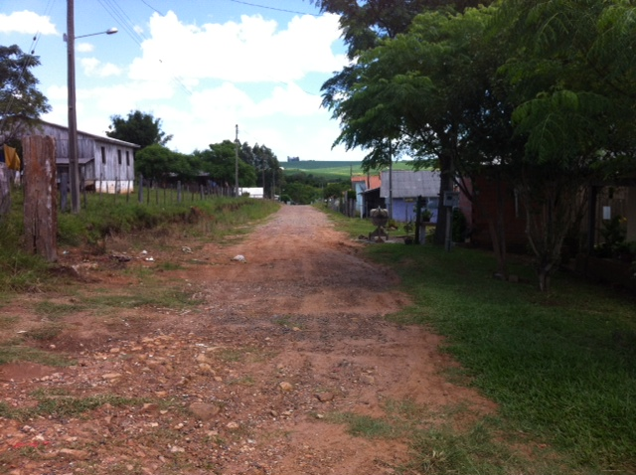Início da Rua Valvido Heitor Pereira, Coord Geográficas
(29º2'18.88"S 53º3'4.86"O).

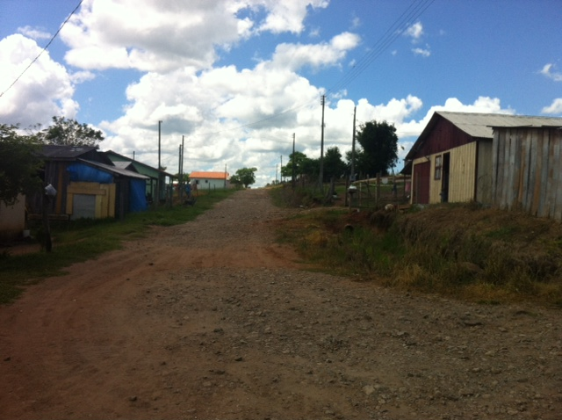Final da Rua Valvido Heitor Pereira, Coord Geográficas
(29º2'20.17"S 53º3'12.32"O).

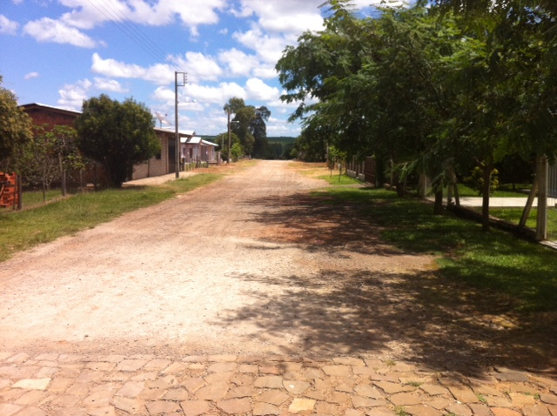 Início da Rua Otacilio de Matos, Coord Geográficas (29º2'8.32"S 53º3'9.74"O).

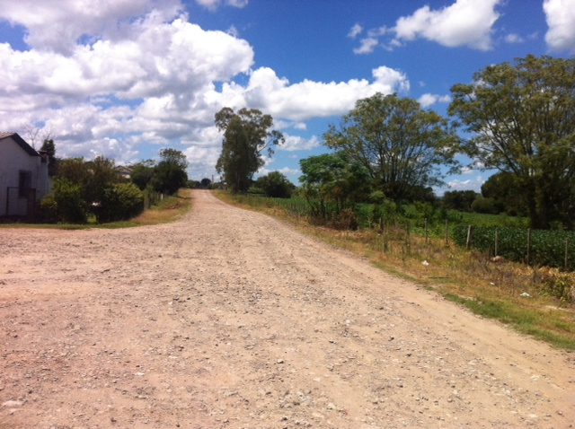 Final da Rua Otacilio de Matos, Coord Geográficas(29º2'9.78"S 53º3'25.23"O).

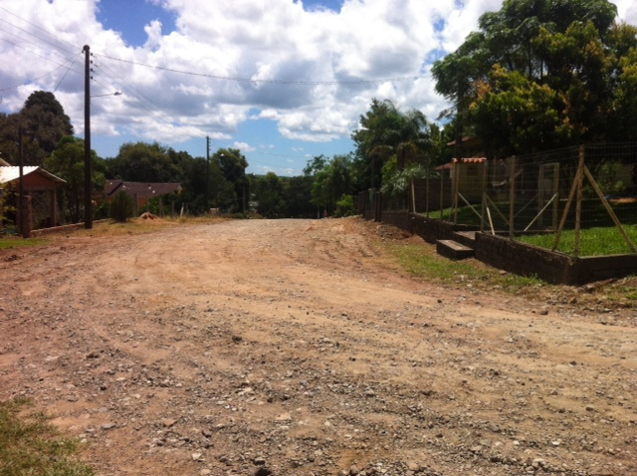 Início da Rua Odorico Goelzer, Coord Geográficas(29º2'9.78"S 53º3'25.23"O).

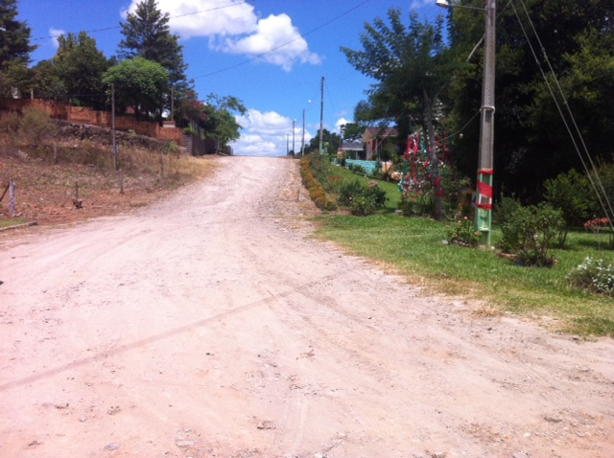 Final da Rua Odorico Goelzer, Coord Geográficas(29º2'5.46"S 53º3'25.59"O).

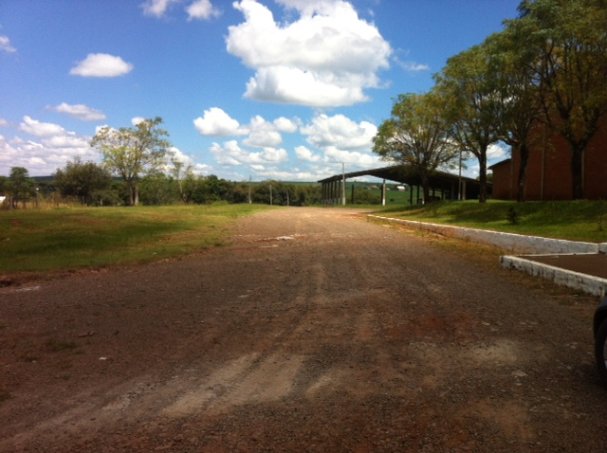 Início da Rua Otacilio Pinto Trecho1, Coord Geográficas
(29º2'5.22"S 53º3'33.53"O).

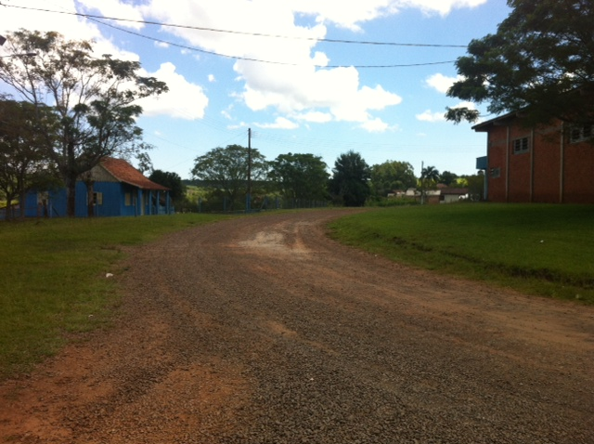 Final da Rua Otacilio Pinto Trecho1, Coord Geográficas
(29º2'6.80"S 53º3'34.71"O).

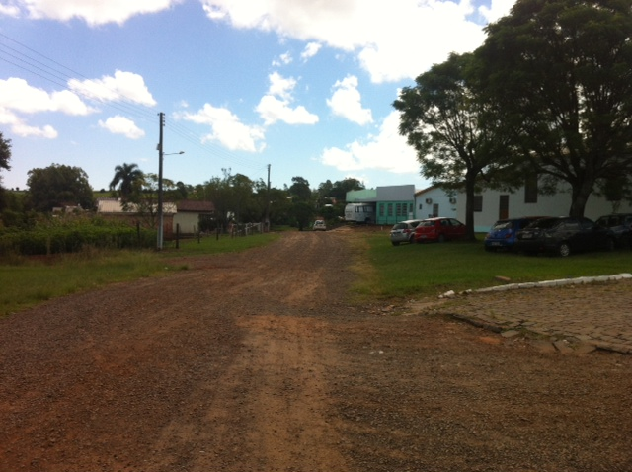 Início da Rua Otacilio Pinto Trecho2, Coord Geográficas
(29º2'6.80"S 53º3'34.71"O).

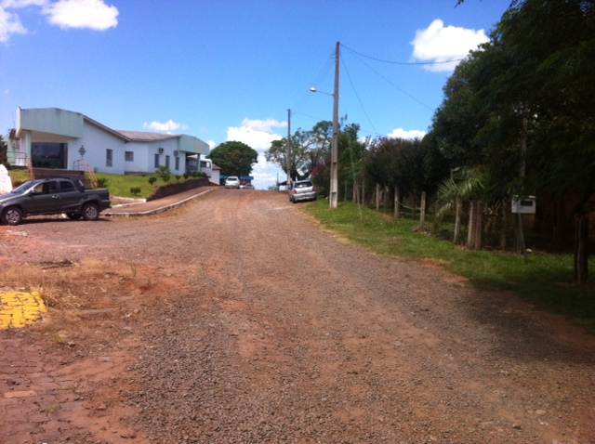 Final da Rua Otacilio Pinto Trecho2, Coord Geográficas
(29º2'1.86"S 53º3'39.51"O).

Jacuizinho,09 de Fevereiro de 2018

Responsável técnico
Arlindo Wulff Neto Eng. Civil CREA-RS 215407

